REQUERIMENTO DE URGÊNCIA URGENTÍSSIMA

A MESA DIRETORA DA CÂMARA DE VEREADORES DE SANTO ANTÔNIO DO SUDOESTE-PR vem perante o egrégio Plenário desta Casa de Leis, com fundamento no artigo 142, § 1º, inciso I, do Regimento Interno, requerer a concessão de URGÊNCIA URGENTÍSSIMA na tramitação e apreciação do Projeto de Resolução nº 01/2023, de autoria desta Mesa Diretora, pelos motivos que passará expor a seguir.

Assim como já exposto na justificativa do Projeto de Resolução supracitado, este objetiva a competente autorização legislativa para a abertura de crédito adicional suplementar no orçamento vigente da Câmara de Vereadores de Santo Antônio do Sudoeste-PR, a fim de remanejar a quantia de R$ 112.000,00 (cento e doze mil reais) para a dotação orçamentária 3.3.90.39.00.00 - OUTROS SERVIÇOS DE TERCEIROS - PESSOA JURÍDICA, mediante o cancelamento parcial da dotação 3.3.90.40.00.00 - SERVIÇOS DE TECNOLOGIA DA INFORMAÇÃO E COMUNICAÇÃO PESSOA JURÍDICA.

Tal medida justifica-se ao passo que a dotação orçamentária inicialmente prevista para as despesas com serviços de terceiros pessoa jurídica do Poder Legislativo Municipal, tornaram-se insuficientes, a fim de propiciar a cobertura de despesas com a contratação de serviços que visam proporcionar a melhoria da estrutura e dos trabalhos desenvolvidos pelo órgão público municipal.

Assim, visando não prejudicar a execução orçamentária, o cumprimento das obrigações assumidas perante terceiros, diante os contratos administrativos vigentes, e o desenvolvimento regular dos trabalhos internos, necessita-se da efetivação da medida proposta mediante o Projeto de Resolução em comento.

Desta maneira, a citada matéria possui relevância e urgência em sua apreciação, requerendo que seja o mencionado projeto de resolução apreciado em regime de urgência urgentíssima, pelos motivos já expostos.

Certos das Vossas compreensões, esperamos contar com o apoio e a aprovação do presente requerimento e da proposição citada.

Santo Antônio do Sudoeste-PR, 30 de maio de 2023.
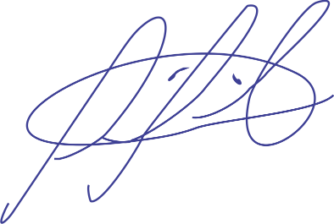



SERGIO ANTONIO DE MATTOS SEBASTIÃO DE OLIVEIRA
Presidente Vice-Presidente

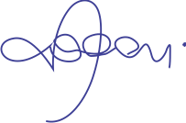

GRASIELA CRISTINA GIACOBBO NODARI MARCOS DE OLIVEIRA
1ª Secretária 2º Secretário

